* Tự động add điều kiện where vào câu query và subquery
* VD1: sử dụng cho table

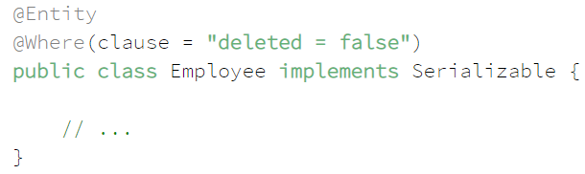

* VD2: sử dụng cho property collection

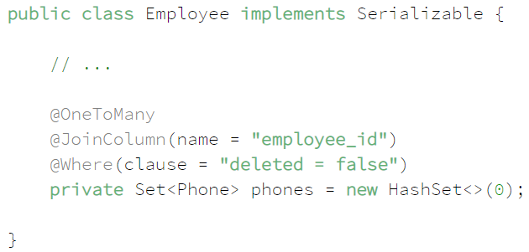

* **Reference**

<https://www.baeldung.com/hibernate-dynamic-mapping>